**Тема №7. Международные отношения в конце 1940-х – конце 1980-х гг.**

*? В чём проявлялась гонка вооружений СССР и США, каковы были её последствия?*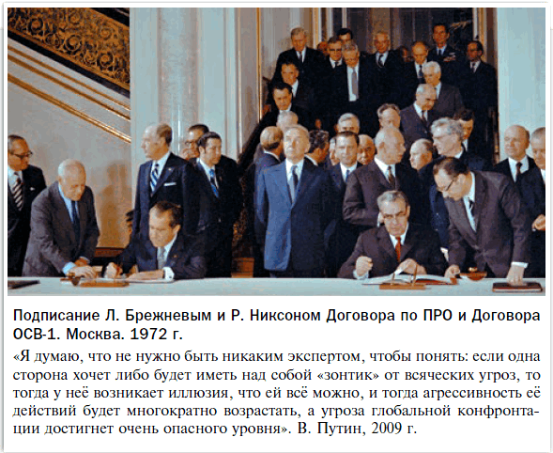

* Разрядка[1] • Конфронтация[2] • «Новое мышление»[3]

**МИР**  
• 1962 г. – Карибский кризис  
• 1975 г. – Хельсинские соглашения  
• 1979 г. – договор ОСВ-2  
• 1991 г. – договор СНВ-1

**РОССИЯ**  
• 1960 г. – над СССР сбит американский самолёт-разведчик  
• 1979 г. – ввод войск в Афганистан  
• 1989 г. – вывод войск из Афганистана

**1) Гонка вооружений.**

Соперничество СССР и США в годы холодной войны неизбежно вело к наращиванию вооружений. Целью США было сохранить своё превосходство в области атомного оружия и средствах его доставки. В свою очередь, СССР стремился достичь ***ядерного паритета*** с США. Объективно, именно ядерный паритет отодвинул угрозу глобальной ядерной войны, в которой погибла бы большая часть человечества. Риск взаимного уничтожения сверхдержав сдерживал желание Соединённых Штатов нанести по СССР первый уничтожающий удар атомным оружием.

Средствами доставки ядерного оружия, помимо бомбардировщиков, стали баллистические ракеты. Началась гонка ракетно-ядерных вооружений. Для нужд обороны создавались могущественные объединения государственных, промышленных и военных структур – *военно-промышленные комплексы* (ВПК). В эту сферу направлялись огромные средства, привлекались лучшие научные силы.

Изначально лидером в гонке вооружений были США. Планы американского Генерального штаба предусматривали в случае военного конфликта применение атомного оружия против СССР и его союзников. В **1949 г**. СССР испытал собственную атомную бомбу.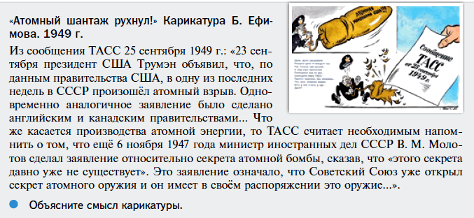

В 1952 г. США испытали термоядерное устройство, в котором атомная бомба играла роль запала, а мощность взрыва многократно превосходила атомный. В 1953 г. СССР также испытал термоядерную бомбу. С этого времени и до 1960-х гг. США обгоняли Советский Союз лишь по количеству бомб и бомбардировщиков, но не по их качеству. У СССР было такое же оружие, которым располагали США.

Новый раскол мира и угроза ядерной войны вызывали протест миллионов людей. Символом борьбы за мир стала картина П. Пикассо «Голубь мира». Во всём мире проходили массовые демонстрации против применения атомного оружия.

* 1. Что позволило СССР создать своё атомное оружие?
* 2. Какие изменения в противостоянии двух держав произошли после того, как Советский Союз создал собственное атомное оружие?

**2) Ракетно-космическое соперничество.**

Новый виток гонки вооружений был связан с развернувшейся в развитых странах научно-технической революцией – внедрением новых технологий, в том числе атомных и космических. Начало освоения космоса стало гигантским прорывом в развитии человечества. Советская экономическая система позволяла сконцентрировать большие ресурсы для решения этой задачи. В **1957 г.** в Советском Союзе был осуществлён запуск первого искусственного спутника Земли. Теперь советская ракета могла доставить груз, в том числе и ядерное устройство, в любую точку планеты.

В 1958 г. американцы запустили свой искусственный спутник Земли и начали массовое производство ракет. СССР не отставал, хотя достижение и сохранение ракетно-ядерного паритета в 1960-е гг. требовали напряжения сил всего советского народа.

Ускоренные темпы производства современных вооружений нередко приводили к трагедиям. В 1960 г. в СССР во время подготовки ракеты к старту произошёл взрыв. Погибли десятки людей, в том числе и главнокомандующий Ракетными войсками стратегического назначения М. Неделин.

Успехи в освоении космоса имели и огромное агитационное значение. Они демонстрировали преимущества того или иного строя в области научно-технического прогресса. **12 апреля 1961 г**. СССР запустил в космос корабль с человеком на борту. Первым космонавтом планеты стал ***Ю. Гагарин***. Американцы были вторыми: их первый космонавт (астронавт) ***А. Шепард*** оказался в космосе 5 мая 1961 г. (полёт длился 15 минут, в отличие от Гагарина, облетевшего вокруг Земли, он лишь поднялся в космос и спустился на Землю).

Освоение космоса было связано с огромным риском. В 1967 г. при посадке погиб советский космонавт В. Комаров, а в 1971 г. погиб экипаж из трёх космонавтов во главе с В. Волковым. В 1967 г. от пожара при проведении тренировок погибли три американских астронавта. Но человечество продолжало шаг за шагом продвигаться в космос. 18–19 марта 1965 г. советский космонавт А. Леонов совершил первый выход человека в открытый космос. Считается, что в 1969 г. американский астронавт Н. Армстронг ступил на Луну.

После этого соперничество возобновилось с новой силой. СССР с помощью автоматических станций исследовал Луну и Венеру, США добились больших успехов в исследовании Марса. В космос запускались спутники-разведчики, испытывались новые виды боевых межконтинентальных баллистических ракет. Эти ракеты способны поражать цели на земле, двигаясь к ним через космическое околоземное пространство; их запускали даже с подводных лодок.

Космическая гонка дала импульс развитию электроники и других передовых технологий, создала предпосылки для научно-технической революции 1960–1980-х гг.

* 1. Как связаны космическая гонка и гонка вооружений?
* 2. Какие космические достижения СССР вы считаете самыми выдающимися? Объясните свой ответ.

**3) Международные отношения в 1950-е гг.**

После смерти И. Сталина советское руководство предприняло шаги, направленные на улучшение отношений СССР с другими странами мира. В 1953–1954 гг. были прекращены войны, которые страны Запада вели в Корее и Вьетнаме. В 1955 г. СССР нормализовал отношения с Югославией и признал ФРГ. Великие державы договорились также предоставить нейтральный статус оккупированной ими Австрии и вывести из этой страны свои войска.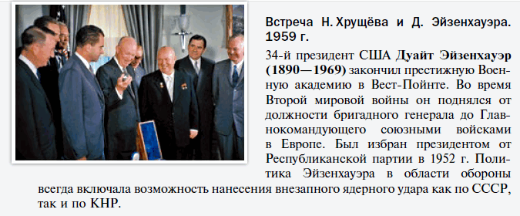

В 1956 г. ситуация в мире снова обострилась из-за агрессии Великобритании, Франции и Израиля против Египта, вызванной национализацией Суэцкого канала. Но на этот раз сверхдержавы избежали **конфронтации**. В 1957 г. после серии восстаний на Ближнем Востоке президент США *Д. Эйзенхауэр* выступил с доктриной, которая предусматривала возможность военного вмешательства США во всех случаях, когда революционные движения угрожают стабильности законных режимов (имелись в виду те режимы, которые поддерживал Вашингтон). Таким образом, США взяли на себя функции «мирового жандарма». Вскоре это привело их к втягиванию в длительную войну в Индокитае.

В **1959 г.** сменивший Сталина ***Н. Хрущёв*** приехал в США. Это был первый в истории визит главы нашей страны в Америку. Америка произвела впечатление на советского лидера, а сам он – на американское общество. Особенно поразили Хрущёва успехи в сельском хозяйстве Соединённых Штатов.

В 1960 г. отношения между СССР и США снова ухудшились. Американский разведывательный самолёт У-2 в очередной раз осуществил полёт над территорией СССР. Он летал на высотах, недоступных для истребителей, но был сбит советской ракетой. Лётчик Ф. Пауэрс спасся на парашюте и был арестован. Американские власти, не зная этого, заявили, что был потерян американский самолёт, который якобы вёл метеонаблюдения. Предъявленные затем мировой общественности доказательства шпионской миссии У-2 сильно ударили по имиджу США и президента Эйзенхауэра. Пауэрс был осуждён в СССР, но вскоре его обменяли на советского разведчика В. Фишера (Р. Абеля), находившегося в американской тюрьме.

* 1. Какие факторы способствовали улучшению советско-американских отношений, а какие – их ухудшению?
* 2. Что было общего и чем отличались доктрины Эйзенхауэра и Трумэна?

**4) «Новые рубежи» Дж. Кеннеди и Берлинский кризис.**

В 1960 г. на президентских выборах в США победил Дж. Кеннеди. В основе его предвыборной программы лежал тезис об угрозе отставания Америки от Советского Союза. Кеннеди и поддерживавшая его Демократическая партия доказывали, что в период правления республиканцев США утратили лидирующие позиции в мире, что СССР вырвался вперёд в освоении новой техники, в том числе военной, что во всех частях света коммунисты наступают на «свободный мир». Кеннеди выдвинул лозунг достичь «новых рубежей». Америка и её союзники должны были выйти на них как в техническом, так и в военно-политическом отношении. Доктрина сдерживания коммунизма признавалась недостаточной, была обоснована необходимость вести наступление против «коммунистической экспансии».

В 1961 г. Кеннеди предпринял попытку свержения власти Ф. Кастро на Кубе. Эта операция была подготовлена ЦРУ ещё при Эйзенхауэре. Американцы рассчитывали устранить Кастро руками самих кубинцев, но высадка контрреволюционеров на Кубе провалилась.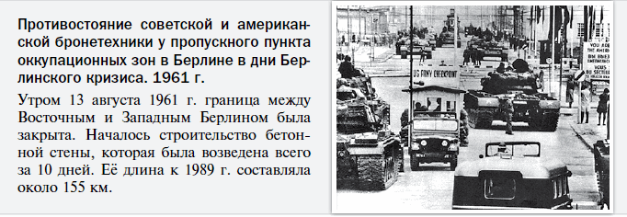

Не успел Кеннеди оправиться от этого поражения, как разразился новый кризис. В апреле 1961 г. на первой же встрече с новым американским президентом Хрущёв потребовал изменить статус Западного Берлина, который широко использовался западными разведками. Кроме того, с его территории люди могли почти беспрепятственно переходить через границу между «двумя мирами».

В **1961 г.** по распоряжению властей ГДР вокруг Западного Берлина была возведена бетонная стена. Советские и американские части в Берлине были приведены в полную боевую готовность и выдвинулись на исходные позиции вдоль границы между двумя частями города. Начался новый Берлинский кризис. Но военного столкновения не произошло.

* 1. Почему в отношениях между Западом и социалистическими странами в начале 1960-х гг. самой острой была проблема Западного Берлина?
* 2. Чем был опасен новый Берлинский кризис?

**5) Карибский кризис.**

В 1961 г. США разместили в Турции ядерные ракеты средней дальности, имевшие малое подлётное время и способные поражать цели в европейской части СССР. Это серьёзно угрожало безопасности Советского Союза. Хрущёв решил уравнять положение – разместить на Кубе советские ядерные ракеты среднего радиуса действия.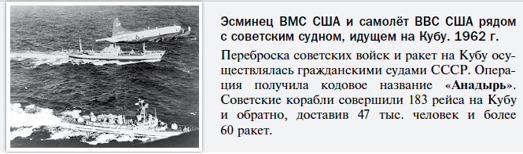

Кеннеди узнал об установке ракет на Кубе в октябре 1962 г. из данных воздушной разведки. Его реакция на известие была предельно нервозной. Американцы, привыкшие безнаказанно размешать своё оружие во всех частях света, были обескуражены появлением советских ракет у них под боком. США заявили об установлении морской блокады Кубы. Никакие военные грузы не могли поступать на остров. Это было грубым нарушением международного права, но Кеннеди был готов пойти даже на открытое военное столкновение, лишь бы не допустить создания ракетно-ядерной базы противника вблизи США.

Советские корабли вплотную приблизились к линии блокады. Если бы американцы попытались захватить советские суда, это неминуемо привело бы к военному столкновению, которое могло перерасти в третью мировую войну. Ракетно-ядерные и военно-воздушные силы СССР и США были приведены в состояние полной боевой готовности.

После серии консультаций Хрущёв и Кеннеди пришли к компромиссу: СССР убирает ракеты с Кубы, а США отказываются от какого-либо военного вмешательства в дела Кубы и выводят ракеты из Турции.

* 1. Почему разразился Карибский кризис?
* 2. Как удалось выйти из кризиса и избежать третьей мировой войны?

**6) Договор о запрещении ядерных испытаний.**

Карибский кризис многому научил американское руководство. СССР также сделал выводы из противостояния. Лидеры сверхдержав лучше осознали, что любой конфликт может привести человечество к гибели. Холодная война пошла на спад. На случай чрезвычайных обстоятельств между президентом США и председателем Совета министров СССР была установлена прямая телефонная связь («горячая линия»).

Учёные всего мира указывали на опасное последствие гонки вооружений – испытания ядерного оружия. Каждый ядерный взрыв приводил к выбросам радиоактивной пыли, которая распространялась на тысячи километров, нанося вред здоровью людей. Эти опасные испытания необходимо было запретить или ограничить. Хрущёв первоначально боялся отказываться от полномасштабных испытаний ядерного оружия, но под влиянием аргументов учёных согласился с необходимостью такого шага. Кеннеди тоже поддержал эту инициативу. В 1963 г. в Москве был заключён ***Договор о запрещении испытаний ядерного оружия в трёх средах***: в атмосфере, космосе и в воде. Испытания могли проводиться только под землёй.

Заключение этого договора не означало окончания холодной войны. После убийства в США в том же году президента Кеннеди соперничество двух блоков вновь обострилось.

* 1. Какие изменения в международных отношениях произошли после Карибского кризиса?
* 2. Что способствовало заключению договора о запрещении испытаний ядерного оружия?

**7) Советско-китайский конфликт.**

В 1960-х гг. международная обстановка коренным образом изменилась. Обе сверхдержавы столкнулись с большими трудностями, которые заставили их перейти от холодной войны к налаживанию мирных отношений, к политике разрядки международной напряжённости.

Одним из важнейших событий, которое заставило СССР стремиться к улучшению отношений с США, стал раскол международного коммунистического движения, обусловленный советско-китайским конфликтом.

В первой половине 1950-х гг. братские отношения между СССР и КНР казались нерушимыми. Но за видимым единством скрывались противоречия. Китайское руководство с недовольством восприняло разоблачение культа личности Сталина на ХХ съезде КПСС. Помимо этого, оно требовало от СССР гораздо большей помощи в индустриализации Китая, чем мог оказать Советский Союз.

В то же время Мао Цзэдун не хотел следовать в русле политики КПСС. Китай обладал огромными человеческими и природными ресурсами, и Мао Цзэдун полагал, что лидерство в коммунистическом движении должно со временем перейти к нему. КНР претендовала на свою сферу влияния в Азии.

С 1957 г. отношения между СССР и КНР стали ухудшаться, а в 1963 г. началась открытая полемика между КПСС и КПК. Одновременно нарастала напряжённость на советско-китайской границе. В 1969 г. китайские войска атаковали советский пограничный отряд на о. Даманском на пограничной р. Уссури. Советские подразделения выбили китайцев с острова.

* 1. Почему отношения между СССР и КНР приобрели враждебный характер?
* 2. Какие формы принял советско-китайский конфликт?

**8) Усиление нестабильности в мире  
и Договор о нераспространении ядерного оружия.**

Непростая ситуация складывалась и в капиталистических странах. США увязли в войне в Индокитае. В 1968 г. по странам Запада прокатилась волна массовых выступлений. Затем ухудшилось экономическое положение и начался кризис валютной системы.

К концу 1960-х гг. СССР сумел наконец достичь равенства (*паритета*) в количестве ракетно-ядерного оружия с США. США и СССР стали искать пути к ослаблению напряжённости. В результате 1 июля **1968 г.** был подписан ***Договор о нераспространении ядерного оружия***. Страны «атомного клуба» (США, СССР, Великобритания, Франция, КНР) договорились не передавать другим странам технологии, которые могли бы использоваться для создания атомной бомбы. Большинство государств мира обязались не создавать своё атомное оружие.

Договор о нераспространении ядерного оружия стал первым признаком того, что Советский Союз и Соединённые Штаты Америки были готовы к дальнейшему ограничению гонки вооружений. Начинался период *разрядки международной напряжённости*, или просто **разрядки**.

* 1. Какие обстоятельства вынудили США и их союзников пойти на ослабление напряжённости в отношениях с СССР?
* 2. В чём суть Договора о нераспространении ядерного оружия?

**9) Договоры ОСВ-1 и ПРО.**

В конце 1960-х гг. между СССР и США начались переговоры об ограничении стратегических (т. е. ядерных) вооружений (ОСВ-1), что являлось следствием достижения к тому времени СССР стратегического паритета с США. Подготовлено и подписано несколько документов, ограничивавших гонку вооружений, например Договор о запрещении размещения ядерного оружия на дне морей и океанов, Соглашение о мерах по уменьшению угрозы ядерной войны.

Воспользовавшись конфликтом КНР с Советским Союзом, США нормализовали свои отношения с Китаем. В феврале 1972 г. президент Р. Никсон приехал в Пекин. Давняя конфронтация между США и Китаем была ослаблена, в то время как враждебность в отношениях СССР и Китая сохранялась.

В 1972 г. Никсон побывал и в Москве, где встретился с генеральным секретарём ЦК КПСС Л. Брежневым. В заявлении «Об основах отношений между двумя странами» стороны отказались от применения силы и признали, что не стремятся к уничтожению друг друга. Лидеры двух стран договорились об ограничении стратегических вооружений (ОСВ) на тех уровнях, на которых они находились в **1972 г**. (договор ОСВ-1).

СССР и США также обязались не развёртывать глобальные системы противоракетной обороны (договор по ПРО), потому что создание системы защиты от ядерного удара у одной из сторон увеличивает соблазн применить ядерные ракеты против другой. Сверхдержавы решили использовать космос только в мирных целях. Эти соглашения были решительным шагом к миру, которому не будет угрожать уничтожение в ядерном огне. При этом Никсон и Брежнев не остановились на достигнутом. В июне 1973 г. во время ответного визита Брежнева в США два лидера договорились о начале переговоров по договору ОСВ-2, который должен был привести обе державы к одному уровню стратегических вооружений.

* 1. Что предусматривал договор ОСВ-1?
* 2. Почему системы защиты от ракетно-ядерного нападения представляли угрозу миру?

**10) Хельсинкский акт.**

Разрядка охватила не только советско-американские отношения. Изменился и политический климат в Европе. Ещё в 1966 г. социал-демократ В. Брандт, возглавивший Министерство иностранных дел ФРГ, провозгласил «новую восточную политику», направленную на нормализацию отношений между «двумя Германиями». В 1971 г. было заключено соглашение, урегулировавшее международные споры о Западном Берлине.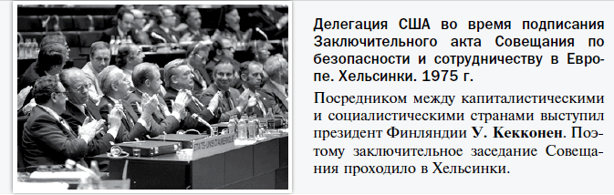

В июле 1973 г. по инициативе СССР и его союзников началось ***Совещание по безопасности и сотрудничеству в Европе (СБСЕ)***, которое должно было решить все возникшие в ходе холодной войны европейские проблемы. В нём участвовали представители почти всех стран Европы, а также США и Канады. 1 августа 1975 г. главы этих государств подписали в Хельсинки Заключительный акт совещания. Это был момент торжества политики мира, добрососедского сосуществования стран с различным общественным строем.

Участники совещания обязались руководствоваться в межгосударственных отношениях принципами суверенного равенства, неприменения силы или угрозы силой, нерушимости границ, мирного урегулирования споров, невмешательства во внутренние дела, уважения прав человека. Для контроля за соблюдением Хельсинкского соглашения продолжило работать Совещание, которое в 1994 г. было преобразовано в Организацию по безопасности и сотрудничеству в Европе (ОБСЕ).

* 1. Какое значение имела «новая восточная политика» ФРГ для ослабления международной напряжённости?
* 2. Какие последствия имело подписание Заключительного акта СБСЕ?

**11) Договор ОСВ-2 и ракетный кризис.**

В июне **1979 г**. Л. Брежнев встретился с президентом США Дж. Картером в Вене и подписал новый ***Договор об ограничении стратегических вооружений*** (***ОСВ-2***). Однако Картер не располагал большинством в Конгрессе США, договор не был ратифицирован (утверждён) законодателями и не вступил в законную силу. Это снизило важность ОСВ-2, ослабило его сдерживающую силу для гонки вооружений.

Договор имел и другой недостаток. Ограничив общие объёмы ядерного оружия и ракетной техники, он почти не касался принципов размещения ядерного оружия. Между тем сверхдержавы, даже не нарушая согласованные общие объёмы ядерных вооружений, могли сконцентрировать большое количество ядерных ракет в наиболее опасных точках мира.

В декабре 1979 г. блок НАТО принял решение разместить в Западной Европе новейшие американские ракеты «Першинг-2» и «Томагавк». В случае начала войны они могли в считанные минуты уничтожить цели в европейской части СССР, что в значительной степени ограничивало возможности нанесения ответного удара по территории США.

Безопасность Советского Союза оказалась под угрозой. СССР начал бороться против размещения новых американских ракет и продемонстрировал готовность идти на уступки – демонтировать часть своих ядерных вооружений в Европе. В странах Западной Европы прокатилась волна выступлений против размещения ракет, так как в случае нападения американцев на СССР именно Европа стала бы мишенью для ответного удара.

Новый президент США Р. Рейган предложил в 1981 г. так называемый «нулевой вариант» – вывести из Европы все советские и американские ядерные ракеты среднего радиуса действия. Но в этом случае здесь оставались бы британские и французские ракеты, направленные на СССР, поэтому Брежнев от «нулевого варианта» отказался.

* 1. Какие проблемы возникли с договором ОСВ-2?
* 2. Почему, несмотря на все подписанные договоры, в Европе продолжали устанавливать новые ракеты?

**12) События в Афганистане и возвращение к политике холодной войны.**

В 1978 г. в Афганистане к власти пришла Народно-демократическая партия Афганистана (НДПА) во главе с Н. Тараки. Началась вооружённая борьба против новых властей. Сопротивление возглавили исламисты (сторонники государства, построенного на религиозных принципах ислама). Исламистам (их называли моджахедами – борцами за веру) помогали США и Пакистан. С территории Пакистана моджахеды проникали в Афганистан. Началась многолетняя гражданская война, которая унесла сотни тысяч жизней.

В марте 1979 г. в Герате произошло крупное восстание против НДПА, и Тараки попросил СССР ввести в Афганистан войска. Но руководство Советского Союза ограничилось отправкой вооружений и подготовкой военных специалистов. Оно убеждало афганских лидеров проводить более взвешенную политику. Однако вскоре Тараки был свергнут и убит Х. Амином – радикально настроенным лидером НДПА.

В Москве Амина считали непредсказуемым человеком, который мог в любой момент переориентироваться на США. Тогда у границ СССР возникло бы враждебное ему государство с военными базами НАТО. Чтобы предотвратить эту угрозу, руководители Советского Союза решили поддержать более умеренного лидера – Б. Кармаля.

Опираясь на приглашение советских войск в страну, которое подтвердил и Амин, части Советской Армии в декабре **1979 г.** вошли в Афганистан. Амин был убит. Вскоре началась борьба афганских моджахедов против советских войск. Они нападали и скрывались в горах или на территории Пакистана. Эта война длилась 9 лет и стоила СССР около 14 тыс. жизней.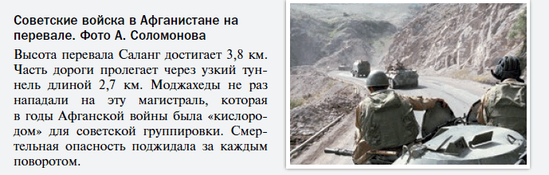

Введение советских войск в Афганистан вызвало в США и других западных странах широкую антисоветскую кампанию. К тому же США боялись, что из Афганистана СССР может угрожать нефтяным промыслам в Персидском заливе. СССР со своей стороны опасался, что американцы через Афганистан будут стараться дестабилизировать обстановку в Средней Азии. Холодная война возобновилась. В 1980–1982 гг. США ввели против СССР ряд экономических ограничений.

В 1983 г. Р. Рейган назвал Советский Союз «империей зла» и призвал ликвидировать её. Началась установка новых американских ракет в Европе. В ответ на это генеральный секретарь ЦК КПСС Ю. Андропов прекратил все переговоры с США.

В том же 1983 г. Рейган, в качестве дезинформации, выдвинул идею ***стратегической оборонной инициативы*** (СОИ), или «звёздных войн». Утверждалось, что программа будет осуществляться в обход Договора об ограничении систем противоракетной обороны (ПРО). Заявлялось о работах по созданию систем космического оружия, что позволило бы использовать ракеты фактически без ограничений.

* 1. Какие причины привели к вводу советских войск в Афганистан?
* 2. Какие последствия имел ввод советских войск в Афганистан для международных отношений?

**13) Конец холодной войны.**

Возглавивший СССР в 1985 г. М. Горбачёв выступил за улучшение отношений с Западом на основе принципов равноправия и открытости. Свои внешнеполитические идеи он назвал «**новым мышлением**». Горбачёв заявлял о единстве человеческой цивилизации, о приоритете общечеловеческих ценностей над классовыми и национальными, необходимости мирного сосуществования, ядерного разоружения, гласности[4] и плюрализма[5].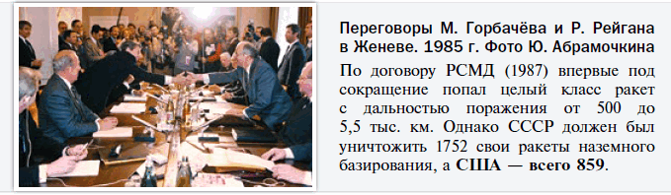

В ноябре 1985 г. Горбачёв встретился в Женеве с Рейганом и предложил значительно сократить ядерные вооружения в Европе. Руководители сверхдержав в Вашингтоне в декабре 1987 г. подписали Договор о ликвидации ракет средней и меньшей дальности (РСМД), размещённых в Европе. В июле 1991 г. в Москве Горбачёвым и президентом США Дж. Бушем-старшим был подписан ***Договор о сокращении стратегических наступательных вооружений*** (СНВ-1).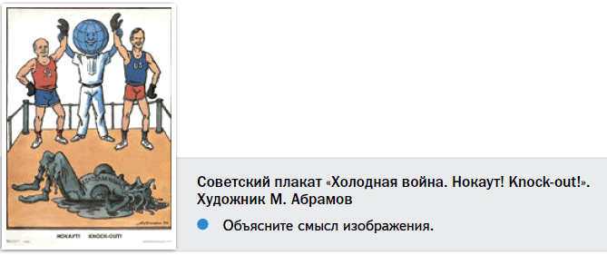

«Новое мышление» привело к тому, что к началу 1990-х гг. холодная война закончилась. Однако это произошло за счёт **односторонних уступок, сделанных М. Горбачёвым** глобальному Западу. Советское военное присутствие в Европе и других странах ликвидировалось, упразднялись организации СЭВ и Варшавского договора. В то же время НАТО и Евросоюз не просто оставались, но и начали расширять своё влияние. США и их союзники посчитали себя победителями в холодной войне.

* Как была закончена холодная война?

**ПОДВЕДЁМ ИТОГИ  
Международные отношения периода холодной войны, ставшей формой противоборства двух сверхдержав – СССР и США – зримо делятся на два основных этапа. Для первого из них (1946–1960-е гг.) характерны локальные войны и острые военно-политические кризисы, грозившие перерасти в новую мировую войну. На втором этапе (конец 1960-х – начало 1980-х гг.) были заключены важнейшие соглашения по ограничению гонки вооружений, взаимному признанию границ в Европе и отказу от войны как средства осуществления внешней политики. После кратковременного обострения международной обстановки в первой половине 1980-х гг. начался процесс нормализации советско-американских отношений. Были заключены договоры об ограничении, сокращении и ликвидации целых видов вооружений. На межгосударственном уровне было заявлено об окончании холодной войны. Однако распад СССР и социалистического лагеря вызвал у США и их союзников желание усилить военно-политическое влияние и насадить свою систему ценностей на большей части планеты. «Биполярный мир» с двумя центрами силы (США и СССР) перестал существовать, превратившись в «однополюсный».**

**Вопросы и задания**

1. Охарактеризуйте проявление гонки вооружений в 1940–1980-е гг. Приведите примеры.
2. Почему во время Карибского кризиса угроза войны была более реальной, чем во время Берлинского?
3. Запишите в таблицу: А) важнейшие события международной жизни в 1953– 1991 гг. и определите их значение

|  |  |
| --- | --- |
| События, способствовавшие ослаблению международной напряжённости | События, способствовавшие усилению международной напряжённости |
|  |  |

Б) Достижения в освоении космоса 1) СССР 2) США

|  |  |
| --- | --- |
| Достижения в освоении космоса СССР | Достижения в освоении космоса США |
|  |  |

1. Каким образом советско-китайский конфликт повлиял на советско-американские отношения?
2. Сформулируйте причины, которые привели сверхдержавы к переговорам об ограничении стратегических вооружений.
3. Составьте список основных достижений времён разрядки.

**Работаем с ХРОНОЛОГИЕЙ**Расположите в хронологическом порядке следующие события: Карибский кризис, заключение Договора о запрете испытаний ядерного оружия в трёх средах, ввод советских войск в Афганистан, заключение договора СНВ-1, заключение договора ОСВ-1, сооружение Берлинской стены, подписание Заключительного акта Совещания по безопасности и сотрудничеству в Европе.

**Работаем с ПОНЯТИЯМИ**Используя словари, объясните смысл понятия «конфронтация». Приведите исторические примеры конфронтации между странами, внутри стран.

**Сформулируйте ответ на главный вопрос параграфа,  
указав 2–3 проявления и 2–3 последствия.**

1. Этап в международных отношениях после Второй мировой войны, характеризовавшийся смягчением международного напряжения в политике холодной войны
2. Жесткое противостояние, противоборство, столкновение взглядов, принципов, социальных систем и т.п.
3. Концепция внешней политики выдвинутая М.С. Горбачевым. Суть ее заключается в приоритете общечеловеческих принципов над классовыми, национальными, идеологическими, религиозными и иными.
4. Политический термин периода перестройки, обозначающий политику ограниченной открытости в деятельности государственных учреждений и свободы информации.
5. Политический плюрализм – возможность свободного существования в обществе различных политических взглядов, школ, идеологий, политических партий и организаций с неодинаковыми целями и программами.